Министерство образования Пензенской области
Государственное автономное профессиональное
образовательное учреждение Пензенской области
«Кузнецкий колледж электронных технологий»

Методическая разработка внеклассного мероприятия
«Роль радио в годы Великой Отечественной войны»

Автор:
Котков Алексей Васильевич,
преподаватель математики;

2025
Проведение квеста предполагает задействование нескольких точек.
Каждая точка – один из этапов, которые должны пройти все команды.
За прохождение каждого этапа командам выдается конверт с определённым количеством букв, из которых на последнем этапе команды собирают высказывания.
Цель квеста: Формирование ценностного отношения к знаменательным датам в истории страны, свидетельствующим о прорыве России в изобретении и применении радио; формирование интереса к изучению спецдисциплин у студентов 2 курса.
Задачи:
- образовательная: выделить исторические предпосылки для изобретения радио;
- развивающая: умение решать прикладные задачи с применением знаний по математике и инженерной графике; развивать культуру выступления перед аудиторией;
- воспитательная: развитие коммуникативных умений и навыков в ходе общего коллективного дела.
Предварительная работа студентов по подготовке мероприятия
При подготовке к квесту была использована индивидуально – групповая (работа в малых группах) форма организации познавательной деятельности студентов. Основываясь на межпредметных связях по истории, русскому языку и культуре речи, дисциплины «Радиопередающие устройства» и математике обучающиеся должны собрать материал по теме; в рамках внеурочной воспитательной деятельности изучить азбуку Морзе; подготовить презентации к своим выступлениям.
Вся группа разделяется на небольшие творческие группы, выбирается капитан (лидер).
Проведение квеста
- Встреча гостей. (Волонтёры из числа студентов встречают приглашённых гостей и провожают их в аудиторию. Гости садятся на заранее приготовленные для них места.)
- Организационный момент. (Студентам объясняют порядок проведения квеста.)
- Станция 1. История развития радио.
Преподаватель: Наше мероприятие я хотела бы начать с высказывания лауреата Всероссийского конкурса «Учитель года – 2015» М.Е. Ахапкина - «Все, что захватывает нас, вызывает неподдельный интерес и удивление, есть средство побуждения к продуктивной познавательной деятельности, активному освоению содержания образования».
Уважаемые студенты, вам предстоит расшифровать ту тему, о которой вы будете рассказывать своим товарищам.
(Преподаватель выдаёт капитанам команд конверты с зашифрованными с помощью азбуки Морзе темами.
Команды расшифровывают полученные сообщения.
Эксперты регистрируют порядок расшифровки сообщений группами и вносят оценки в маршрутный лист.)

Преподаватель: в результате мы сегодня будем обсуждать появление радиоприемника и его развитие, говорить о военных корреспондентах Ленинграда, радиоконцертах и радиопередачах в блокадном городе, о применении радиосвязи на кораблях ВМФ.
Давайте посмотрим презентацию «Радиотехника и ее создатели», которая познакомит нас с биографиями великих ученых А.С.Попова и Г. Маркони.
Студент демонстрирует презентацию и комментирует слайды, появляющиеся на экране.
Преподаватель: уважаемые студенты, предлагаю заслушать ваши сообщения.
Рассказывают студенты
Студент 1. Концерт по радиотелефону.
22-го февраля в честь 5-летия существования Красной армии на Центральной радиотелефонной станции им. Коминтерна был дан радиоконцерт. Он прошёл очень хорошо, что показывает масса телеграмм с мест.
Вот телеграмма из Ельца: «Сообщаю результаты слышимости концерта 22 февраля. Все номера исполнены великолепно, тон чистый, передача голоса ясная, дефектов никаких не замечено».
Из Галича сообщают: «Из глухих костромских лесов работники связи просят передать благодарность Московским артистам за данный к пятилетию Красной армии концерт, отлично полученный на местах».
Но это не всё. Вот радиотелеграмма из Берна (Швейцария, 2400 вёрст от Москвы): «Здравствуйте, господа. Ваш радиоконцерт сильно и хорошо был слышен здесь. Было также сильно слышно на Эйфелевой башне (Париж)». Кроме того, из г. Петроварадина (Юго-Славия) сообщили, что громкость и ясность нашего радиофона лучше, чем германского и французского.
В Европе, таким образом, был отмечен юбилей Красной армии. Для радиотелефона нет границ, установленных дипломатией!
Студент 2. Использование радио
В Санкт – Петербурге существует музей, посвященный радио блокадного Ленинграда. Пульт, микрофоны и другая аппаратура в студии – подлинные.
В годы блокады ленинградцы столкнулись с нечеловеческими испытаниями: голод, холод и непрекращающиеся бомбежки. И несмотря на это, свою работу ни на минуту не прекращало радио, доказывая всем, что Ленинград жив.
Блокадный метроном сегодня звучит из воссозданной студии – той самой, из которой каждый день во время войны вещали ленинградские дикторы. К этому звуку жители города прислушивались как к сердцу.
"Когда удары метронома учащались, он звучал 160–180 ударов в минуту. Это сопровождалось воем электрических сирен, а люди понимали, что надо спускаться в бомбоубежище", – рассказывает заместитель руководителя патриотического объединения "Ленрезерв" Елена Буянова.
Шоринофон – ленинградское изобретение, можно сказать, наш первый диктофон. Именно с шоринофоном корреспонденты Дома радио ехали на фронт и записывали свои репортажи.
В центре музейной экспозиции за столом –поэтесса Ольга Берггольц, голос блокадного радио. Уникальный образ создан по инициативе сотрудников патриотического объединения "Ленрезерв". Именно ее слышали все ленинградцы из черных тарелок репродукторов.
Ленинградское радио в годы блокады – словно дорога жизни, проложенная не по льду, а в эфире. Все 900 дней оно не прекращало вещания ни на минуту, доказывая всему миру, что город жив и победа обязательно будет.
Студент 3. Радионосцы
Радиооборудование военных кораблей в первые годы использовалось только для телеграфной связи. В небольшой рубке устанавливался искровой радиопередатчик, приемное устройство и аккумуляторы в качестве источника питания. Между мачтами подвешивалась медная проволока, служившая антенной для приемника и передатчика. Радиообмен можно было вести только при помощи телеграфной азбуки с небольшой скоростью и только симплексом.
На современном военном корабле радиооборудование наряду с важнейшими механизмами играет первостепенную роль. На радио возложено выполнение многих функций, и круг его применения все время расширяется.
Количество различной радиоаппаратуры, применяемой во флоте, так возросло, что появилась необходимость в строительстве специальных кораблей управления, у которых основным вооружением является различная аппаратура радиосвязи и радиолокации. Наряду с авианосцами, крейсерами, эсминцами на флотах некоторых стран оборудованы специальные корабли по боевому управлению и наведению, которые смело можно назвать «радионосцами».
Наблюдение и связь начали развиваться одновременно с развитием флота. Первое время те средства, которые использовались для этой цели, были очень примитивны. Наблюдение велось невооруженным глазом, для связи между кораблями применялись сигналы барабаном, костры, различной формы щиты, которые поднимались на мачты.
Позднее появился ручной семафор. Его можно увидеть и в настоящее время. Обычно на мостике на фоне неба, так, чтобы четко было видно фигуру, стоит сигнальщик с небольшими флажками в руках и быстро и четко передает букву за буквой. Из отдельных букв складываются слова, фразы. Но с тех пор, как было изобретено радио, все реже и реже применяется «язык жестов». Радио дало возможность устанавливать связь на любом расстоянии.
Задача оснащения кораблей радиоаппаратурой значительно осложнилась, когда на кораблях потребовалось установить по нескольку передатчиков и приемников.
Общими усилиями многих ученых, инженеров-конструкторов, судостроителей удалось добиться размещения на одном корабле более сотни различных радиотехнических устройств и обеспечить их одновременную работу без взаимных помех. Для военно – морского флота связь между кораблями имеет первостепенное значение.
Студент 4. Разностороннее применение радио
С 1895 года радио было использовано в научных исследованиях.
Это позволило ученым узнать о свойствах радиоволн и разработать теорию электромагнитных волн. Радио также использовалось для измерения времени и навигации.
В 1920-е годы радиостанции начали вещание новостей, музыки, спортивных событий. Это позволило людям получать информацию из разных частей мира. Радио стало одним из главных средств массовой информации.
Радио также стало популярным средством развлечения. Радиопередачи и радиоспектакли были очень популярны в 1930-х годах. Также радио использовалось для трансляции музыки, что способствовало развитию популярной музыки.
Во время Второй мировой войны радио использовалось военными для связи, разведки и навигации. Радио также использовалось для передачи военных команд и контроля траектории бомбардировок.
Студент 5. Радио в годы Великой Отечественной войны
В годы Великой Отечеств. войны 1941—45 радиовещание выполняло активную мобилизующую роль в борьбе с фашизмом.
В эфир было передано:
- свыше 2 тысяч сводок Совинформбюро,
- 2 тысячи 300 выпусков "Последних известий",
- около 7 тысяч корреспонденций из действующей армии,
- свыше 8 тысяч "Писем с фронта" и "Писем на фронт".
Регулярно велись передачи для партизан и населения временно оккупированных районов.
Подпольщики и партизаны переписывали тексты сводок и в виде листовок расклеивали их на улицах оккупированных фашистами городов и сел.
Приказы Верховного главнокомандующего, выступления руководителей Советского правительства по радио имели большое политическое значение, поддерживали боевой дух народа в тяжёлые годы войны.
Радио транслировало концерты агитбригад.
Радио приносило надежду на Победу.
Преподаватель: Спасибо всем докладчикам. Первая часть нашего квеста на этом заканчивается. Прошу капитанов команд подойти и получить конверты. Конверты не открывать до конца квеста.
А теперь прошу команды, экспертов и зрителей перейти на следующий этап квеста.
(Все переходят в следующую аудиторию.)

Станция 2. Прикладная математика
Преподаватель: «Человеческий организм не имеет еще такого органа чувств, который замечал бы электромагнитные волны в эфире; если бы изобрести такой прибор, который заменил бы нам электромагнитные чувства, то его можно было бы применить к передаче сигналов на расстояние. Это была совершенно новая идея, воплощение которой в жизнь положило начало новой эре в области техники связи — эре радио». Когда-то впервые такую мысль высказал молодой учёный Александр Степанович Попов.
Уважаемые студенты. На станции 1 вы узнали, что 24 марта 1896 года с помощью несколько усовершенствованного приёмника А.С.Попова был организован прием первой в мире радиограммы. Предлагаю вам ответить на следующие вопросы:
Вопрос 1. С помощью графиков каких функций можно графически изобразить радиоволну? Нарисуйте эти графики.
(Команды обсуждают ответ и рисуют графики на листах, лежащих на столах. Поднимают руки и отвечают на вопрос. Эксперты регистрируют порядок ответов команд и вносят оценки в маршрутный лист.)
Вопрос 2. Приём радиограммы осуществлялся в Физическом кабинете Петербургского университета на Васильевском острове. Станция отправления находилась на расстоянии 250 метров. Известно, что дальность связи пропорциональна корню четвертой степени от мощности радиопередатчика: $r\sim \sqrt[4]{Р}$ . Спустя несколько месяцев, Попов увеличил дальность передачи радиосигнала в два раза. Во сколько раз была увеличена мощность передатчика?
(Команды обсуждают ответ и производят расчёт на листах, лежащих на столах. Поднимают руки и отвечают на вопрос. Эксперты регистрируют порядок ответов команд и вносят оценки в маршрутный лист.)
Вопрос 3. В первом столбце таблицы представлены названия диапазонов радиоволн, во втором – длинны волн. Сопоставьте каждому диапазону, соответствующую ему длину волны.
Название диапазона радиоволн |  | Длина волны
Сверхдлинные |  | 1 км – 100 м
Длинные |  | 10 км – 1 км
Средние |  | 1 м – 0,1 мм
Короткие |  | 100 м – 10 м
Ультракороткие |  | более 10 км
(Команды обсуждают ответ и выполняют задание на листах, лежащих на столах. Поднимают руки и отвечают на вопрос. Эксперты регистрируют порядок ответов команд, проверяют правильность выполнения задания и вносят оценки в маршрутный лист.)
Вопрос 4. Соберите пазл из геометрических фигур, находящихся в конвертах у Вас на столе. На рисунке получится схема первого радиоприемника Попова.
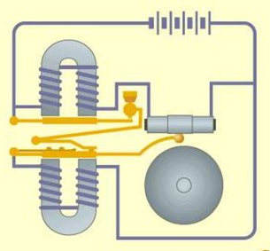
(Команды собирают пазл. Поднимают руки и докладывают о готовности. Эксперты регистрируют порядок ответов команд, проверяют правильность выполнения задания и вносят оценки в маршрутный лист.)
Вопрос 5. В годы Великой Отечественный войны стабильная связь иногда решала исход боевых действий. Ведь без надежной действующей связи командиры и штабы не могут руководить подчиненными войсками, а также получать обратную связь и донесения с места боевых действий. С началом Великой Отечественной войны войска связи ежегодно ремонтировали 40 000-50 000 км телефонно-телеграфных линий с подвеской на них до 200 000 км проводов.
Радисты - воины Советской Армии - выдержали суровое испытание на всех фронтах Великой Отечественной войны. Им приходилось работать под разрывами снарядов и мин, под пулеметным обстрелом, но они мужественно обеспечивали связь. Умело используя радио, советские радисты помогали пехоте, артиллерии, танкам и авиации громить фашистских захватчиков. Тысячи радистов - участников Великой Отечественной войны - награждены орденами и медалями, многие из них получили высокое звание Героя Советского Союза.
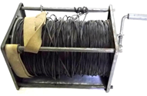
Задание. Для прокладывания телефонных линий использовались катушки с кабелем марки ПТФ-7 (см. рис.).

На одну катушку можно было намотать до 1 км однопроводного кабеля и до 700 м двухпроводного кабеля. В таблице представлены технические характеристики основных образцов телефонного полевого кабеля. Определите вес полной катушки с двухпроводным кабелем.
На столах у команд лежат таблицы с характеристиками кабелей.
Наименование и марка кабеля | Число  проволочек |  | Диаметр, мм |  | Омическое сопротивление, Ом | Наружный диазметр, мм | Вес  1 км прово-да, кг | Вес корпу-са катушки, кг
Наименование и марка кабеля | медных | стальных | медных | стальных
телефонный полевой однопроводный кабель ПТФ 7 | 1 | 5 | 0,30 | 0,30 | 100 | 3 | 12 | 5
телефонный полевой двухпроводный кабель ПТФ 7 | 1 | 5 | 0,45 | 0,30 | 100 | 6 | 26 | 5

(Команды решают задачу. Поднимают руки и дают ответ. Эксперты регистрируют порядок ответов команд, проверяют правильность выполнения задания и вносят оценки в маршрутный лист.).
Преподаватель: На этом вторая часть нашего квеста заканчивается. Прошу капитанов команд подойти и получить конверты. Конверты не открывать до конца квеста.
А теперь прошу команды, экспертов и зрителей перейти на следующий этап квеста.
(Все переходят в следующую аудиторию.)

Станция 3. Связисты
(На экране демонстрируется презентация)
Преподаватель. Связь представляет собой практически главный способ общения между людьми. Связи отводится особая роль в управлении государством и войсками, производственно-хозяйственной деятельностью и многими другими отраслями.
Ключевым моментом для связи является военное время, особенно она, сыграла свою роль во время Великой Отечественной Войны, так как, если бы не было эффективной связи, то наша армия не смогла бы одержать великую победу. Что касается ВОВ, то эта тема будет всегда актуальной, так как военная связь - это совокупность сил, средств и способов, позволяющих осуществлять обмен информацией в интересах управления войсками.
Главная задача военной связи - обеспечение командирам всех степеней возможности непрерывного управления подчиненными войсками (силами) и оружием в любых условиях обстановки, своевременной передаче сигналов об угрозе нападения противника и приведении войск в боевую готовность.
Если обратиться к теме Великой Отечественной войны, то она во все времена является поистине ценной и неповторимой. Это - история нашего народа, нашей победы, которая была бы невозможна без средств связи.
За годы Великой Отечественной войны 303 военных связиста удостоены звания Героя Советского Союза, 130 стали полными кавалерами ордена Славы, десятки тысяч награждены орденами и медалями. 58 фронтовых и армейских частей связи удостоены гвардейского звания. Вырос удельный вес связистов в общей структуре Вооруженных Сил. В абсолютном значении число военных связистов увеличилось в 4 раза и составило 1 млн человек. Наши земляки также служили связистами.
Студент 1. (На экране демонстрируется презентация)
Николай Павлович Емохонов. Родился в городе Кузнецке в семье рабочего (отец — сапожник, мать — врач). С 1942 года — начальник фронтовой радиостанции. С начала 1944 года — начальник группы ближней разведки средствами радиосвязи. В его задачи входило прослушивание радиопереговоров противника, в том числе с участием немецких перебежчиков и пленных. После войны продолжил службу в войсках связи. В 1948—1952 годах учился на радиолокационном факультете Военной академии связи имени С. М. Буденного.
С 1959 года — директор филиала института. В 1962 году этот филиал был выделен в самостоятельный Центральный научно-исследовательский радиотехнический институт Министерства обороны СССР. Основной задачей института была разработка новых средств радиоэлектронной борьбы, создание индивидуальных средств бортовой радиоэлектронной защиты и бортовых станций помех истребителей и бомбардировщиков, комплекс борьбы с радиолокационными средствами наведения межконтинентальных ракет. Являлся Главным конструктором комплекса помеховой аппаратуры «Сирень». Один из первых разработчиков теоретических и практических основ создания средств радиоэлектронного противодействия
Участвовал в боях на западном направлении: в Смоленском оборонительном сражении, Тульской оборонительной операции, Белорусской стратегической операции, в Висло - Одерской и Берлинской операциях.
Награжден двумя орденами Ленина, орденом Октябрьской Революции, Красного Знамени, орденами Отечественной войны I степени, орденами Трудового Красного Знамени, Красной Звезды, «Знак Почета», у него 23 медали, 10 иностранных орденов.
Преподаватель. Я предлагаю вам, уважаемые студенты, применить знания, полученные на наших занятиях, при решении следующих практических задач.
Задание 1. Составьте схему связи из предложенных блоков.
(На столах у команд лежат листочки с названием блоков)
Принцип радиосвязи показан на рисунке (Принципы радиосвязи заключаются в передачи информации посредством радиоволн, которые могут свободно распространяться в окружающей среде согласно основным законам физики)

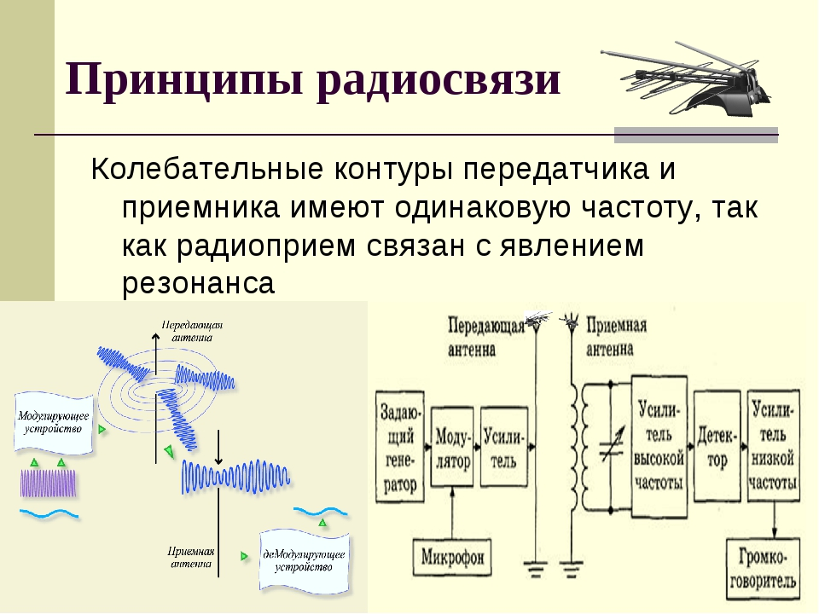

ОТВЕТ:

(Команды решают задачу. Поднимают руки и дают ответ. Эксперты регистрируют порядок ответов команд, проверяют правильность выполнения задания и вносят оценки в маршрутный лист.).

Задание 2. Тест: Проверьте, что вы знаете о работе военного связиста.

О подвигах воинов-связистов не сложены сотни песен и не сняты десятки кинолент, хотя без связи были бы невозможны ни управление войсками, ни передача информации, ни оповещение мирных жителей о бомбежках. В преддверии Дня Радио предлагаю вам проверить свои знания об этой профессии.
Вопрос 1. Перед вами известное фото Калинина 1941 года, сделанное знаменитым фотокорреспондентом Борисом Вдовенко. Какие учреждения располагались в годы Великой Отечественной войны в попавшем на снимок здании?
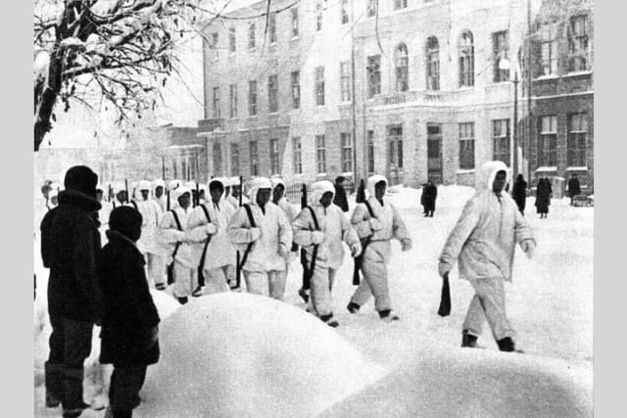 | - военный госпиталь  - учреждения связи (почта, телеграф и т.д.)  - военный штаб

(Команды совещаются. Поднимают руки и дают ответ. Эксперты регистрируют порядок ответов команд и их правильность, вносят оценки в маршрутный лист.).
Вопрос 2. 23 февраля — День защитника Отечества, когда страна поздравляет все рода войск. А когда в России отмечают «День военного связиста»?

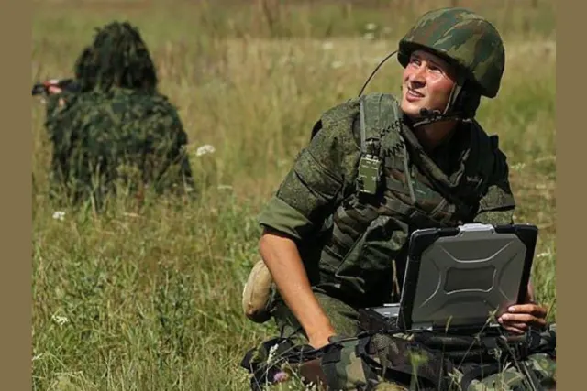 | - 20 октября  - 6 августа  - 7 мая
(Команды совещаются. Поднимают руки и дают ответ. Эксперты регистрируют порядок ответов команд и их правильность, вносят оценки в маршрутный лист.).

Вопрос 3. ТАИ-43 — один из самых известных полевых военных телефонных аппаратов. По воспоминаниям военных связистов, «надежный, но тяжеленный аппарат». Сколько весит ТАИ-43 вместе с батареями питания?
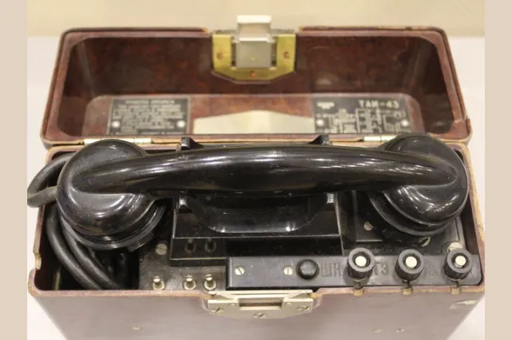 | - 4,2 кг  - 5,8 кг  - 4,6 кг
(Команды совещаются. Поднимают руки и дают ответ. Эксперты регистрируют порядок ответов команд и их правильность, вносят оценки в маршрутный лист.).

Вопрос 4. Еще один тяжеловес — катушка телефонно-кабельная полевая ТК-2. Для чего она применялась?
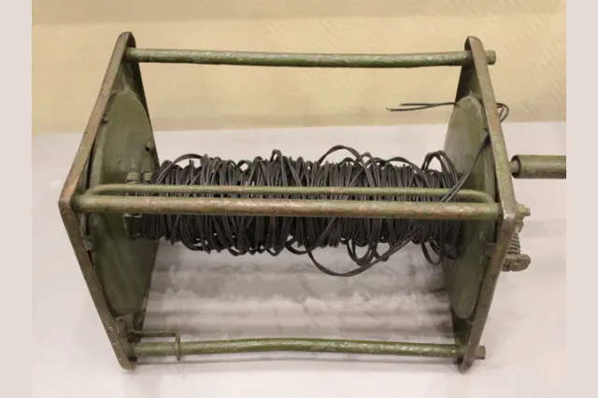 | - для прокладки оптоволоконного кабеля  - для прокладки электросетей  - для прокладки полевого телефонного кабеля

(Команды совещаются. Поднимают руки и дают ответ. Эксперты регистрируют порядок ответов команд и их правильность, вносят оценки в маршрутный лист.).

Вопрос 5. Сколько весит катушка ТК-2 без провода?
- 5,4 кг
- 4,2 кг
- 3,8 кг

(Команды совещаются. Поднимают руки и дают ответ. Эксперты регистрируют порядок ответов команд и их правильность, вносят оценки в маршрутный лист.).

Вопрос 6. Перед вами на фото — памятник науки и техники, телефонный коммутатор на 20 номеров. Какое предприятие является производителем данного коммутатора?
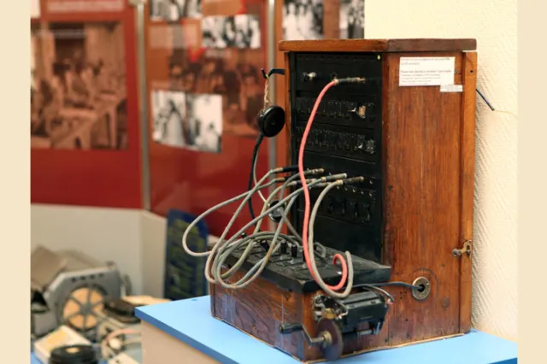 | - Радио-телевизионный завод им. В.И. Ленина  - Мастерская Калининского областного управления связи  - Горьковский завод № 197

(Команды совещаются. Поднимают руки и дают ответ. Эксперты регистрируют порядок ответов команд и их правильность, вносят оценки в маршрутный лист.).

Вопрос 7. Выберите флаг войск связи Вооруженных Сил Российской Федерации
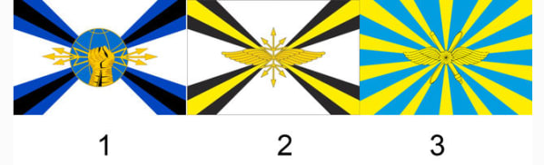 | - 1  - 3  - 2
(Команды совещаются. Поднимают руки и дают ответ. Эксперты регистрируют порядок ответов команд и их правильность, вносят оценки в маршрутный лист.).
Вопрос 8. У современных военных связистов все сообщения подразделяются на ряд категорий срочности. Что означает категория «Монолит»?
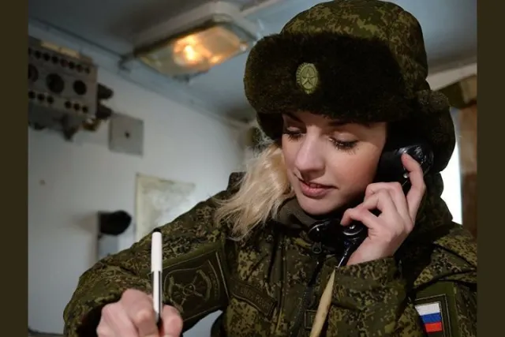
- К данной категории срочности относятся распоряжения Генерального штаба по централизованному боевому управлению ВС РФ
- К данной категории срочности относятся оперативные директивы, боевые приказы и боевые распоряжения, донесения о приведении войск в установленные степени боевой готовности, боевые донесения, оперативные и разведывательные сводки
- К данной категории срочности относятся распоряжения и донесения по вопросам мобилизации
(Команды совещаются. Поднимают руки и дают ответ. Эксперты регистрируют порядок ответов команд и их правильность, вносят оценки в маршрутный лист.).
Преподаватель. Вы сегодня уже использовали азбуку Морзе. Давайте закрепим ваши знания.
(Преподаватель раздаёт конверты с зашифрованным сообщением)
Расшифруйте сообщение $∙$--$∙$ --- $∙$--$∙$ --- $∙$-- (Попов).
(Команды расшифровывают сообщение. Поднимают руки и дают ответ. Эксперты регистрируют порядок ответов команд и их правильность, вносят оценки в маршрутный лист.).
Преподаватель. Закончилось ваше путешествие. Прошу капитанов команд подойти и получить конверты.
У каждой команды есть буквы, которые они получали при прохождении этапов. Ваша задача составить фразу из этих букв.

(Команды составляют фразу и зачитывают её.).

Я помню! Я горжусь!

Эксперты подсчитывают очки, полученные командами, объявляют победителей.

Подведение итогов занятия.
Рефлексия проводится в конце занятия с целью выявления отношения обучающихся к пройденному квесту с помощью ответов на вопросы:
1. Что вы ожидали от данного мероприятия и что получилось?
2. Какие этапы мероприяия вы считаете наиболее удачными и почему?
3. Была ли польза от вашей групповой работы?
Преподаватели и студенты делают вывод о том, что данная работа заставляет вспомнить и обобщить основные межпредметные знания по истории, русскому языку и культуре речи, радиопередающим устройствам и математике, сама разработка и подготовка мероприятия дает возможность почувствовать себя в роли исследователя, выразить чувства гордости за свое Отечество, за граждан своей страны.
Гости мероприятия делятся своими впечатлениями.
Данное мероприятие может быть использовано как составляющая учебного и воспитательного события в рамках проведения бинарных уроков.

Список использованных источников
Литература
- Берггольц О. Говорит Ленинград –Ленинград, 1985, с. 105-223
- Воровщиков, С.Г. Развитие учебно – познавательной компетентности учащихся: опыт проектирования внутришкольной системы учебно – методического и управленческого сопровождения / С.Г. Воровщиков, М.М. Новожилова, Т.И. Шамова, Е.В. Орлова. – М.: 5 за знания, 2010
- Концерт по радиотелефону// Наука и жизнь,2023, № 3, с.57
- Лернер И.Я. Дидактичские основы методов обучения. – М.: Педагогика, 1981
- Маркони Г. //БСЭ, т.15, с 383
- Матюшкин А.М. Понятия проблемной ситуации и задачи. Психологическая структура проблемной ситуации // Возрастная и педагогическая психология: учебно-методический комплекс: в 2 частях. Часть 2: Хрестоматия по возрастной и педагогической психологии \ под ред. О.В. Кузьменковой – Оренбург: Изд-во ОГПУ, 2005. – 240 с.
- Попов А.С. //БСЭ, т.20, с. 357 - 358
- Радиовещание. //БСЭ, т.21, с.337 - 347
- Радиоволны//БСЭ, т.21, с. 604 – 605
- Физический энциклопедический словарь. Под ред. А.М.Прохорова –М.,1983, с. 342
- Энциклопедический словарь юного техника –М., 1980, с. 221-229
Интернет- источники
1.https://hist.bobrodobro.ru/25548
2.https://www.afanasy.biz/news/society/122268

Я П О М Н Ю !
Я Г О Р Ж У С Ь !
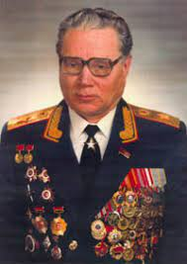  Николай Павлович Емохонов -  деятель органов государственной безопасности СССР, генерал армии (1985).  Член ЦК КПСС (1986—1990). Лауреат Ленинской и  Государственной премии.
  Дата рождения | 30 апреля 1921
  Место рождения | Кузнецк, Кузнецкий уезд, Саратовская губерния, РСФСР^{[1]}
  Дата смерти | 14 марта 2014 (92 года)
  Место смерти | Москва, Россия
  Принадлежность | СССР
  Род войск | КГБ СССР
  Годы службы | 1939—1992
  Звание
  Командовал | Восьмое главное управление КГБ СССР
  Сражения/войны | Великая Отечественная война

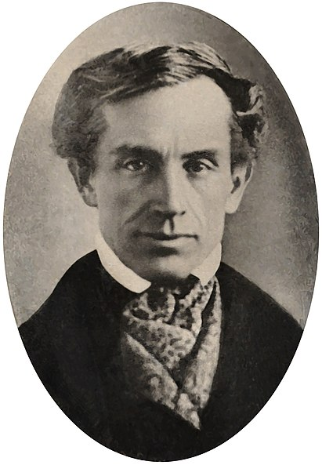  Сэ́мюэл Фи́нли Бриз Мо́рзе  27 апреля 1791, Чарльзтаун в штате Массачусетс — 2 апреля 1872, Нью-Йорк) — американский изобретатель и художник. Наиболее известные изобретения — электромагнитный пишущий телеграф («аппарат Морзе», 1836) и код (азбука) Морзе.
  Имя при рождении | Samuel Finley Breese Morse
  Дата рождения |  | 27 апреля 1791
  Место рождения |  | Чарльзтаун (ныне — в черте Бостона), штат Массачусетс
  Дата смерти |  | 2 апреля 1872 (80 лет)
  Место смерти |  | - Нью-Йорк, Нью-Йорк, США

МАРШРУТНЫЙ ЛИСТ
№  п/п | Ответы команды |  |  |  |  |  |  |  | баллы
Станция 1. История радио и его применения
Станция 2. Прикладная математика
Станция 3. Связисты

